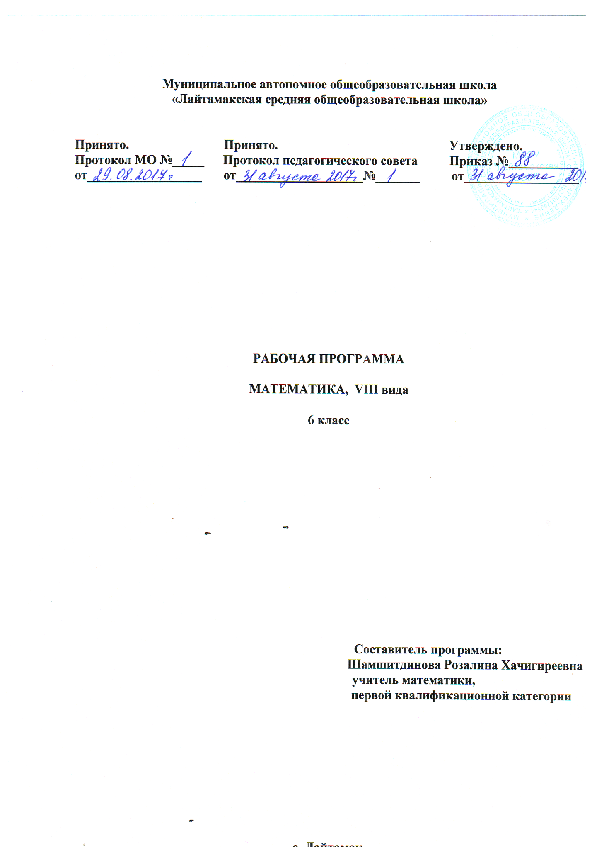

**Раздел 1. Пояснительная записка.**

Рабочая программа «Математика для 6 класса» составлена на основе программы «Математика» (М.Н.Перова, В.В.Эк) из сборника 1 «Программы специальных (коррекционных) общеобразовательных учреждений VIII вида» под редакцией В.В.Воронковой, 2001 года.

Задачи преподавания математики в школе VIII вида состоят в том, чтобы:

• дать учащимся такие доступные количественные, пространственные и временные геометрические представления, которые помогут им в дальнейшем включиться в трудовую деятельность;

• использовать процесс обучения математике для повышения уровня общего развития учащихся вспомогательной школы и коррекции недостатков их познавательной деятельности и личностных качеств;

• воспитывать у учащихся целенаправленность, терпеливость, работоспособность, настойчивость, трудолюбие, самостоятельность, навыки контроля и самоконтроля, развивать точность и глазомер, умение планировать работу и доводить начатое дело до завершения.

В 2017-2018 учебном году согласно учебного графика, утверждённого Департаментом образования рекомендована следующая продолжительность учебного года для 6 класса – 34 недели, согласно учебного плана – 5 ч. в неделю. Исходя из этого, общее количество часов по математике в 2017-2018 учебном году составляет 170 часов.

Обучение математике в коррекционной школе VIII вида носит предметно-практическую направленность, тесно связано с жизнью и профессионально-трудовой подготовкой учащихся, другими учебными предметами.

В настоящей программе предусмотрены рекомендации по дифференциации учебных требований к разным категориям детей по их обучаемости математическим знаниям и умениям.

Программа определяет оптимальный объем знаний и умений по математике, который, как показывает опыт, доступен большинству школьников. Некоторые учащиеся незначительно, но постоянно отстают от одноклассников в усвоении знаний. Однако они должны участвовать во фронтальной работе вместе со всем классом. Для самостоятельного выполнения таким учащимся следует давать посильные для них задания. Учитывая особенности этой группы школьников, настоящая программа определила те упрощения, которые могут быть сделаны, чтобы облегчить усвоение основного учебного материала. Указания относительно упрощений даны в примечаниях.

Из числа уроков математики выделяется один урок в неделю на изучение геометрического материала.

Воспитанию прочных вычислительных умений способствуют самостоятельные, контрольные, письменные работы учащихся, которые проводятся в заключение темы.

Разбор письменных работ учеников в классе является обязательным, т.к. в процессе этого разбора раскрываются причины ошибок, которые могут быть исправлены лишь после того, как они осознаны учеником. Для анализа письменных контрольных работ отводится отдельный час, следующий непосредственно за контрольной работой.

**Место предмета «Математика» в учебном плане МАОУ «Лайтамаксая СОШ».**

Федеральный базисный учебный план для образовательных учреждений Российской Федерации предусматривает обязательное изучение математики в 6 классе- 170 часов (из расчета 5 часов в неделю), что соответствует Учебному плану **МАОУ «Лайтамаксая СОШ»** на 2017-2018 учебный год.

**Срок реализации программы** – 1 год.

**Количество часов, отведенное на изучение учебного предмета в соответствии с Учебным планом МАОУ «Лайтамакская СОШ» на 2017-2018 учебный год:**

* В неделю – 5 часов;
* 1 четверть – 45 часов;
* 2 четверть - 35 часов;
* 3 четверть – 50 часов;
* 4 четверть – 40 часов;
* Год – 170 часов.

**Уровень** - базовый.

**Направленность** - основное общее образование.

**Организация учебного процесса:** классно-урочная система**.**

**Раздел 2. Планируемые результаты изучения курса математики.**

**Учащиеся должны знать:**

• десятичный состав чисел в пределах 1000000;

• разряды и классы;

• основное свойство обыкновенных дробей;

• зависимость между расстоянием, скоростью и временем;

• различные случаи взаимного положения прямых на плоскости и в пространстве;

• свойства граней и ребер куба и бруса.

**Учащиеся должны уметь:**

• устно складывать и вычитать круглые числа;

• читать, записывать под диктовку, откладывать на счетах, калькуляторе, сравнивать (больше, меньше) числа в пределах

1000000;

• чертить нумерационную таблицу, обозначать разряды и классы, вписывать в нее числа, сравнивать, записывать числа,

внесенные в таблицу, вне ее;

• округлять числа до любого заданного разряда в пределах 1000000;

• складывать, вычитать, умножать и делить на однозначное число и круглые десятки числа в пределах 10000, выполнять

деление с остатком;

• выполнять проверку арифметических действий;

выполнять письменное сложение и вычитание чисел, полученных при измерении двумя мерами стоимости, длины и

массы;

• сравнивать смешанные числа;

• заменять мелкие доли крупными, неправильные дроби целыми или смешанными числами;

• складывать, вычитать обыкновенные дроби с одинаковыми знаменателями;

• решать простые задачи на нахождение дроби от числа, разностное и кратное сравнение чисел, решать и составлять

составные задачи на встречное движение двух тел;

• чертить перпендикулярные прямые, параллельные прямые, на заданном расстоянии;

• чертить высоту в треугольнике;

• выделять, называть, пересчитывать элементы куба, бруса.

**ПРИМЕЧАНИЕ**

**Обязательно:**

• уметь читать, записывать под диктовку, сравнивать (больше-меньше) числа в пределах 1000000;

• округлять числа до заданного разряда;

• складывать, вычитать, умножать и делить на однозначное число и круглые десятки числа в пределах 10000;

• выполнять устное сложение и вычитание чисел в пределах 100;

• письменно складывать, вычитать числа, полученные при измерении единицами стоимости, длины, массы;

• читать, записывать под диктовку обыкновенные дроби и смешанные числа, знать виды обыкновенных дробей, сравнивать

их с единицей;

• узнавать случаи взаимного положения прямых на плоскости и в пространстве;

• выделять, называть элементы куба, бруса, их свойства.

**Раздел 3. Содержание тем учебного курса.**

1.Повторение.

Нумерация чисел в пределах 1000. Классы, разряды. Счет равными числовыми группами. Простые и составные числа.

Выполнение арифметических действий и с целыми числами, числами, полученными при измерении величин. Нахождение

неизвестных компонентов при сложении и вычитании.

Геометрия: Геометрические фигуры и тела. Построение многоугольников. Окружность, линии в круге

2. Нумерация многозначных чисел.

Устная и письменная нумерация целых чисел в пределах 1000000. Получение единиц, круглых десятков, сотен тысяч в

пределах 1000000. Сложение и вычитание круглых чисел в пределах 1000000. Получение 4, 5, 6-тизначных чисел из разрядных

слагаемых, разложение на разрядные слагаемые, чтение, запись под диктовку, изображение на счетах, калькуляторе.

Округление чисел до единиц, десятков, сотен, тысяч. Определение количества разрядных единиц и общего количества единиц,

десятков, сотен, тысяч в числе. Числа простые и составные. Обозначение римскими цифрами чисел XIII – XX.

Геометрия: Перпендикулярные прямые. Знаки перпендикулярности. Высота треугольника.

3. Сложение и вычитание чисел в пределах 10000.

Устное (легкие случаи) и письменное сложение и вычитание в пределах 10000. Проверка сложения и вычитания.

Письменное сложение и вычитание чисел, полученных при измерении двумя мерами стоимости, массы, длины, времени.

Геометрия: Параллельные прямые. Знак параллельности. Построение параллельных прямых. Наклонные, горизонтальные,

вертикальные прямые. Уровень. Отвес.

4. Обыкновенные дроби.

Образование, чтение, запись, сравнение, преобразование обыкновенных дробей. Правильные и неправильные

обыкновенные дроби. Образование смешанного числа. Сравнение смешанных чисел. Основное свойство дроби. Нахождение

одной, нескольких частей от числа.

Сложение обыкновенных дробей с одинаковыми знаменателями, когда в сумме получается единица. Вычитание обыкновенных

дробей из единицы. Сложение и вычитание смешанных чисел с преобразованием. Вычитание смешанного числа из целого.

Вычитание смешанных чисел, когда дробная часть уменьшаемого меньше дробной части вычитаемого.

Геометрия: Виды треугольников в зависимости от величины углов, длин сторон. Построение треугольников. Высота

треугольника, прямоугольника, квадрата

5. Скорость. Время. Расстояние.

Решение простых арифметических задач на нахождение скорости, времени, расстояния. Решение составных задач на

встречное движение двух тел.

6. Умножение многозначных чисел на однозначное число и круглые десятки.__

Устное (легкие случаи) и письменное умножение и деление на однозначное число, круглые десятки чисел в пределах

10000. Деление с остатком. Проверка умножения и деления.

Геометрия: классификация и построение треугольников. Геометрические тела: куб, шар, брус. Куб, брус: элементы, их

свойства.

7. Задачи на встречное движение.

Составление и решение задач на нахождение скорости, расстояния, времени, встречное движение двух тел.

Геометрия: Геометрические фигуры и геометрические тела

8. Повторение.

Нумерация целых чисел в пределах 1000000. Все действия с целыми числами в пределах 10000. Нахождение

неизвестных компонентов при сложении и вычитании. Решение задач.

Геометрия: Масштаб. Высота треугольника, прямоугольника, квадрата. Свойства элементов куба, бруса.

**Раздел 4. Тематическое планирование.**

|  |  |  |
| --- | --- | --- |
| № п.п. | Тема раздела | Кол. часов |
| 1 | Повторение.  Геометрия | 11  3 |
| 2 | Нумерация многозначных чисел.  Геометрия | 12  2 |
| 3 | Сложение и вычитание чисел в пределах 10000  Геометрия | 16  3 |
| 4 | Обыкновенные дроби  Геометрия | 23  5 |
| 5 | Скорость. Время. Расстояние  Геометрия | 6  1 |
| 6  7 | Умножение многозначных чисел на однозначное число и круглые десятки  Геометрия  Задачи на встречное движение  Геометрия | 37  6  5  1 |
| 8 | Повторение.  Геометрия | 33  6 |
|  | Итого | 170 |

**Формы и средства контроля.**

|  |  |  |  |  |
| --- | --- | --- | --- | --- |
|  | 1 четверть | 2 четверть | 3 четверть | 4 четверть |
| Кол-во часов | 45 | 35 | 50 | 40 |
| Кол-во конрольных  работ | 3 | 2 | 2 | 3 |